MÔ HÌNH CÂU LẠC BỘ (CLB)

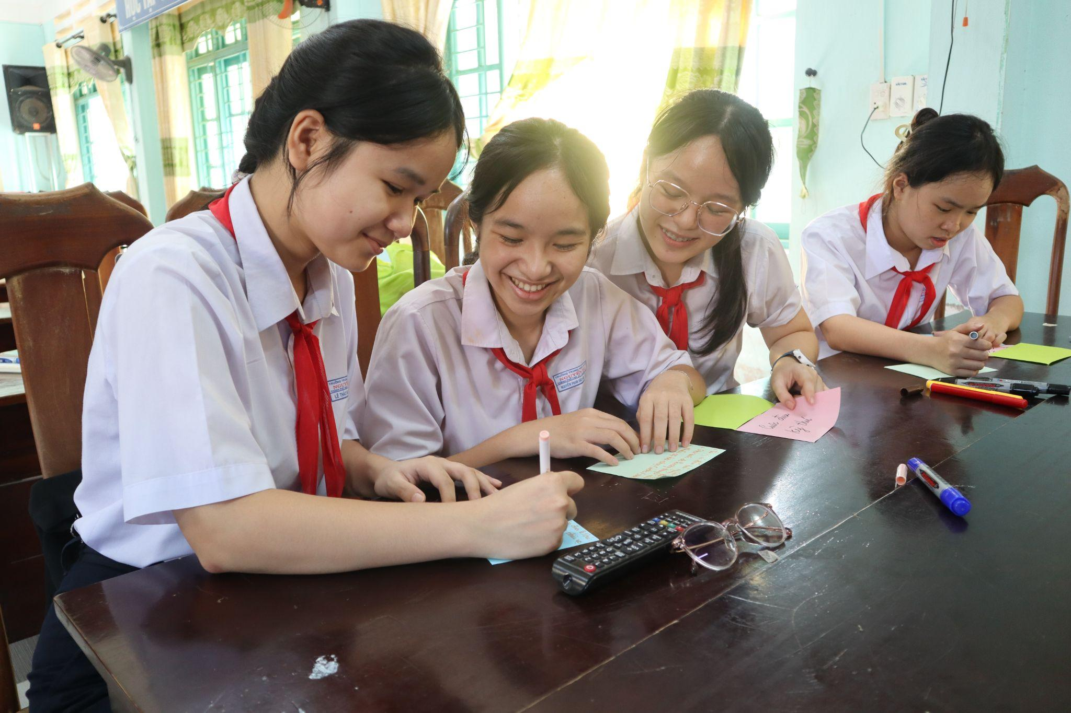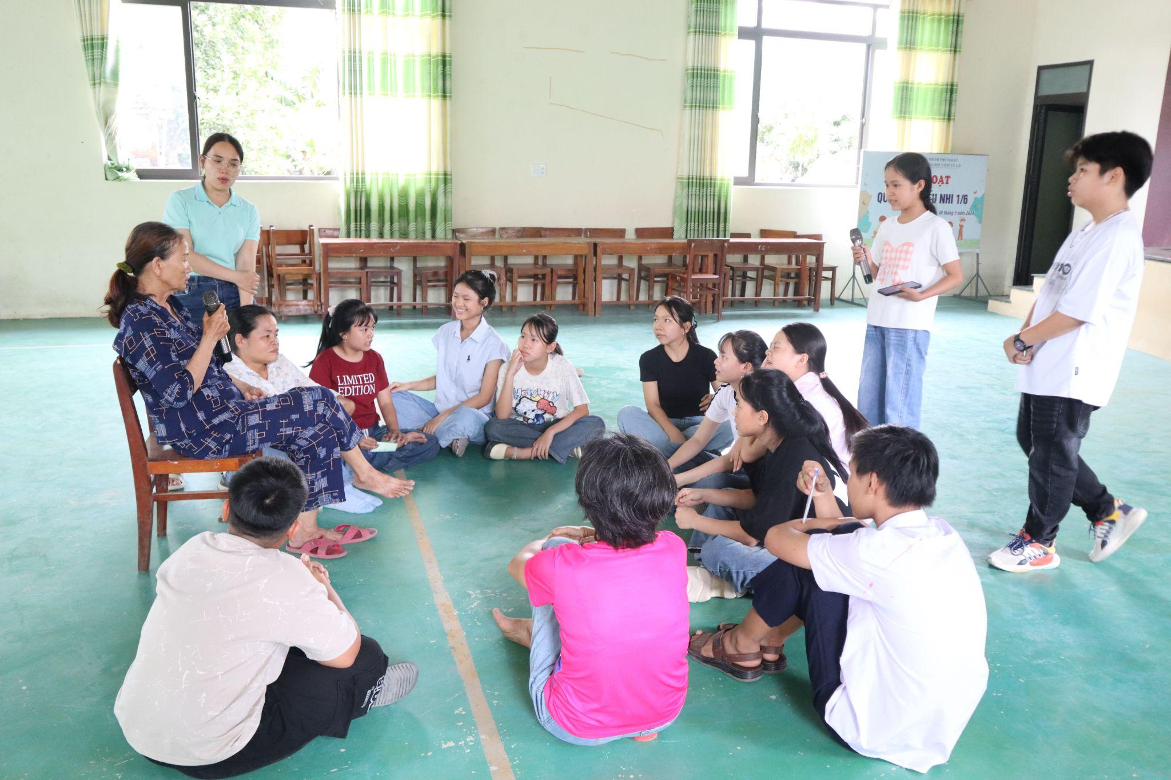

1. Câu chuyện hay: Câu lạc bộ Công dân xanh - Ươm mầm thế hệ trẻ hành động vì thành phố lành mạnh 1
2. Hướng dẫn xây dựng mô hình câu lạc bộ thanh thiếu niên 4
2.1. Giới thiệu 4
2.2. Các bước thực hiện 4
Bước 1: Chuẩn bị 4
Bước 2: Lập kế hoạch hoạt động 5
Bước 3: Triển khai hoạt động 6
Bước 4: Đánh giá và cải thiện 7
2.3. Lưu ý 8
2.3.1. Đối với người phụ trách làm việc với thanh thiếu niên 8
2.3.2. Đối với thanh thiếu niên 8
2.4. Tài liệu tham khảo 8
(1) Mẫu kế hoạch câu lạc bộ 8
(2) Mẫu nội quy câu lạc bộ 9

1. Câu chuyện hay: Câu lạc bộ Công dân xanh - Ươm mầm thế hệ trẻ hành động vì thành phố lành mạnh
Các khu đô thị ở Việt Nam đang đối mặt với những thách thức môi trường ngày càng gia tăng, từ lượng rác thải tăng đến lối sống thiếu bền vững. Thanh thiếu niên là một trong những nhóm chịu ảnh hưởng nhiều nhất, nhưng đồng thời cũng là nhóm có tiềm năng tạo ra sự thay đổi. Nhằm trao quyền cho các bạn trẻ trở thành những nhà lãnh đạo môi trường, Live & Learn đã phát triển dự án Công dân Xanh - Thành phố Lành mạnh, thử nghiệm mô hình CLB Công dân Xanh tại các trường THCS trên địa bàn thành phố Tam Kỳ và Hội An (cũ).
Được sự hỗ trợ từ các nhà trường và chính quyền địa phương, các CLB đầu tiên được thành lập tại 10 trường THCS trong giai đoạn thí điểm, thu hút hơn 300 học sinh tham gia. Mỗi CLB mang đến một không gian an toàn, sáng tạo, nơi học sinh có thể học tập, thực hành và hành động vì môi trường. Mô hình này nhằm tăng cường kiến thức, kỹ năng và thái độ tích cực trong việc bảo vệ môi trường, đồng thời khuyến khích các em trở thành “đại sứ xanh”, lan tỏa lối sống bền vững đến bạn bè, gia đình và cộng đồng.
Mô hình do thanh thiếu niên dẫn dắt
Một đặc điểm nổi bật của CLB là mô hình do học sinh dẫn dắt. Nhóm nòng cốt được đào tạo về kiến thức môi trường, kỹ năng làm việc nhóm và tổ chức hoạt động trong các buổi tập huấn toàn thành phố, đồng thời hiểu rõ vai trò của mình trong CLB. Các em chịu trách nhiệm lên kế hoạch và triển khai các hoạt động của CLB, trong khi giáo viên và cán bộ dự án giữ vai trò hướng dẫn, tư vấn kỹ thuật và góp ý cải thiện, không can thiệp trực tiếp vào quá trình thực hiện.
Trước mỗi buổi sinh hoạt hàng tháng, nhóm nòng cốt họp để chọn chủ đề, thiết kế chương trình, phân công vai trò và chuẩn bị tài liệu. Trong buổi sinh hoạt, các bạn dẫn dắt sẽ hướng dẫn các thành viên khác qua trò chơi, thảo luận và thử thách thực hành về môi trường, đồng thời khuyến khích tất cả thành viên đóng góp ý tưởng và tham gia điều phối một phần buổi sinh hoạt. Sau mỗi buổi, nhóm nòng cốt sẽ phản hồi kết quả, xem xét góp ý và lên kế hoạch cải tiến cho các buổi tiếp theo, giúp các em tăng cường tự tin, kỹ năng hợp tác và ý thức sở hữu trong học tập.
Sự thay đổi tích cực
Đối với thanh thiếu niên, sự thay đổi được thể hiện rõ rệt. Từ những bạn e dè, thụ động, nhiều học sinh đã trở nên tự tin hơn khi thuyết trình, dẫn chương trình hoặc làm việc nhóm. Ý thức bảo vệ môi trường dần chuyển thành hành động cụ thể như mang bình nước cá nhân, hạn chế sử dụng túi nilon, hay thực hành ủ phân hữu cơ. Một số em còn trở thành “đại sứ xanh” của lớp, tích cực chia sẻ thông điệp bảo vệ môi trường đến bạn bè và gia đình.
Phạm Trung Nhật Huy -thành viên nòng cốt CLB Xanh, Trường THCS Lê Lợi - chia sẻ:
“Sau khi được tham gia dự án Công dân Xanh - Thành phố Lành mạnh và trực tiếp tổ chức CLB tại trường, em cảm thấy đây là một trải nghiệm vô cùng thú vị và bổ ích. Em được học hỏi thêm nhiều kiến thức mới về môi trường, rèn luyện các kỹ năng làm việc nhóm, kỹ năng tổ chức sinh hoạt CLB và đặc biệt là sự tự tin khi đứng trước tập thể. Bên cạnh đó, việc tham gia CLB còn giúp em quen thêm nhiều bạn mới và có những kỷ niệm rất đẹp trong mùa hè này. Đặc biệt, em thấy bản thân mình thay đổi khá nhiều sau khi tham gia CLB. Em trở nên chủ động hơn, biết quan tâm đến vấn đề môi trường nhiều hơn, và cũng dần hình thành thói quen sống xanh trong cuộc sống hằng ngày. Không chỉ em mà em còn nhận thấy các bạn khác trong nhóm nòng cốt và một vài bạn trong CLB cũng dần có ý thức hơn trong việc giảm thiểu rác thải, sử dụng tiết kiệm tài nguyên.”
Thầy Đặng Long Nhật - giáo viên trường THCS Chu Văn An nhận xét:
“Từ ngày đầu thành lập CLB thì nhiều em còn rụt rè, chưa quen với các hoạt động cũng như đùn đẩy nhau cho các em nhóm nòng cốt. Nhưng dần dần thì các em thay đổi rất nhiều: tự tin hơn, năng động hơn và đặc biệt là nâng cao ý thức giữ gìn môi trường hơn. Bây giờ không chỉ các em trong nòng cốt làm việc, mà các em đều góp sức nhiều hơn, thể hiện nhiều khả năng của mình. CLB này giúp thay đổi nhận thức của các em rất nhiều cũng như giúp các em thêm yêu thiên nhiên và trách nhiệm hơn với môi trường.”
Đối với nhà trường, CLB tạo nên một “không gian xanh” nơi học sinh có thể học hỏi lẫn nhau và cùng thực hành lối sống lành mạnh. Các sáng kiến mới, chẳng hạn như thử thách 1 tuần sống xanh, ngày hội tái chế,... đang được nhóm CLB lên kế hoạch và nhà trường sẵn sàng hỗ trợ triển khai, với mục tiêu mở rộng quy mô áp dụng cho toàn trường.
Mở rộng tác động trong trường học và cộng đồng
Ngoài tác động trực tiếp trong CLB, học sinh đang mở rộng hoạt động ra toàn trường, truyền kiến thức, kỹ năng và sáng kiến môi trường tới nhiều bạn bè hơn. Đồng thời, các thành viên CLB thí điểm còn tham gia các chương trình địa phương, đóng góp ý tưởng trong các hội thảo đồng sáng tạo về du lịch sinh thái tại Sông Đầm và Đường hầm Kỳ Anh (Tam Kỳ) và tham gia các sáng kiến liên quan đến rác thải tại Hội An. Qua các buổi trao đổi liên thành phố, học sinh tự tin chia sẻ những hiểu biết về cộng đồng và dự án của mình với bạn bè từ các trường và thành phố khác.
Sản phẩm sáng tạo của các em cũng tiếp cận được công chúng rộng hơn:
- Dự án Photovoice của Trường THCS Lý Thường Kiệt (Hội An) được trưng bày tại các chợ địa phương.
- Học sinh Trường THCS Chu Văn An tổ chức các hoạt động cho bạn bè và khách tham quan trong lễ hội truyền thống của làng gốm Thanh Hà.
- Các sáng kiến như dự án túi giấy, trong đó học sinh Trường THCS Chu Văn An và Nguyễn Duy Hiệu học cách gấp, trang trí và làm túi giấy tái sử dụng, đồng thời tuyên truyền giảm nhựa, được đánh giá cao tại Cuộc thi học sinh quốc gia của UNDP Việt Nam, mở ra cơ hội chia sẻ quốc tế.
- Dự án mùa hè tại Tam Thanh, nơi học sinh khám phá di sản địa phương, ghi lại giá trị văn hóa, lịch sử và sinh thái qua Photovoice và kể chuyện, đã phát triển thành sáng kiến cấp huyện, với thanh thiếu niên đóng góp vào du lịch xanh và cộng đồng, trở thành “hướng dẫn viên nhí”.
Chia sẻ bài học kinh nghiệm
Những trải nghiệm này cho thấy CLB Công dân Xanh đang tạo ra sự chuyển biến rõ rệt trong sự tham gia của học sinh, giúp các em có tự tin, kỹ năng và sáng tạo để chủ động thực hiện các hoạt động tại trường và cộng đồng. Việc đặt thanh thiếu niên làm trung tâm chứng minh CLB không chỉ là nền tảng giáo dục môi trường hiệu quả mà còn nuôi dưỡng lãnh đạo, trách nhiệm và tinh thần cộng đồng, truyền cảm hứng cho bạn bè và cộng đồng quan tâm đến môi trường và di sản.
Dựa trên thành công của giai đoạn thí điểm, CLB sẽ được mở rộng sang 10 trường THCS bổ sung tại Đà Nẵng, với đào tạo nâng cao cho giáo viên. Khi dự án tiếp tục tạo môi trường hỗ trợ và khuyến khích hợp tác, học sinh sẽ tham gia nhiều hơn vào các chương trình địa phương và dẫn dắt các sáng kiến mới, hướng tới một thế hệ thanh thiếu niên xanh, có kết nối và dẫn dắt thay đổi tích cực trong cộng đồng.
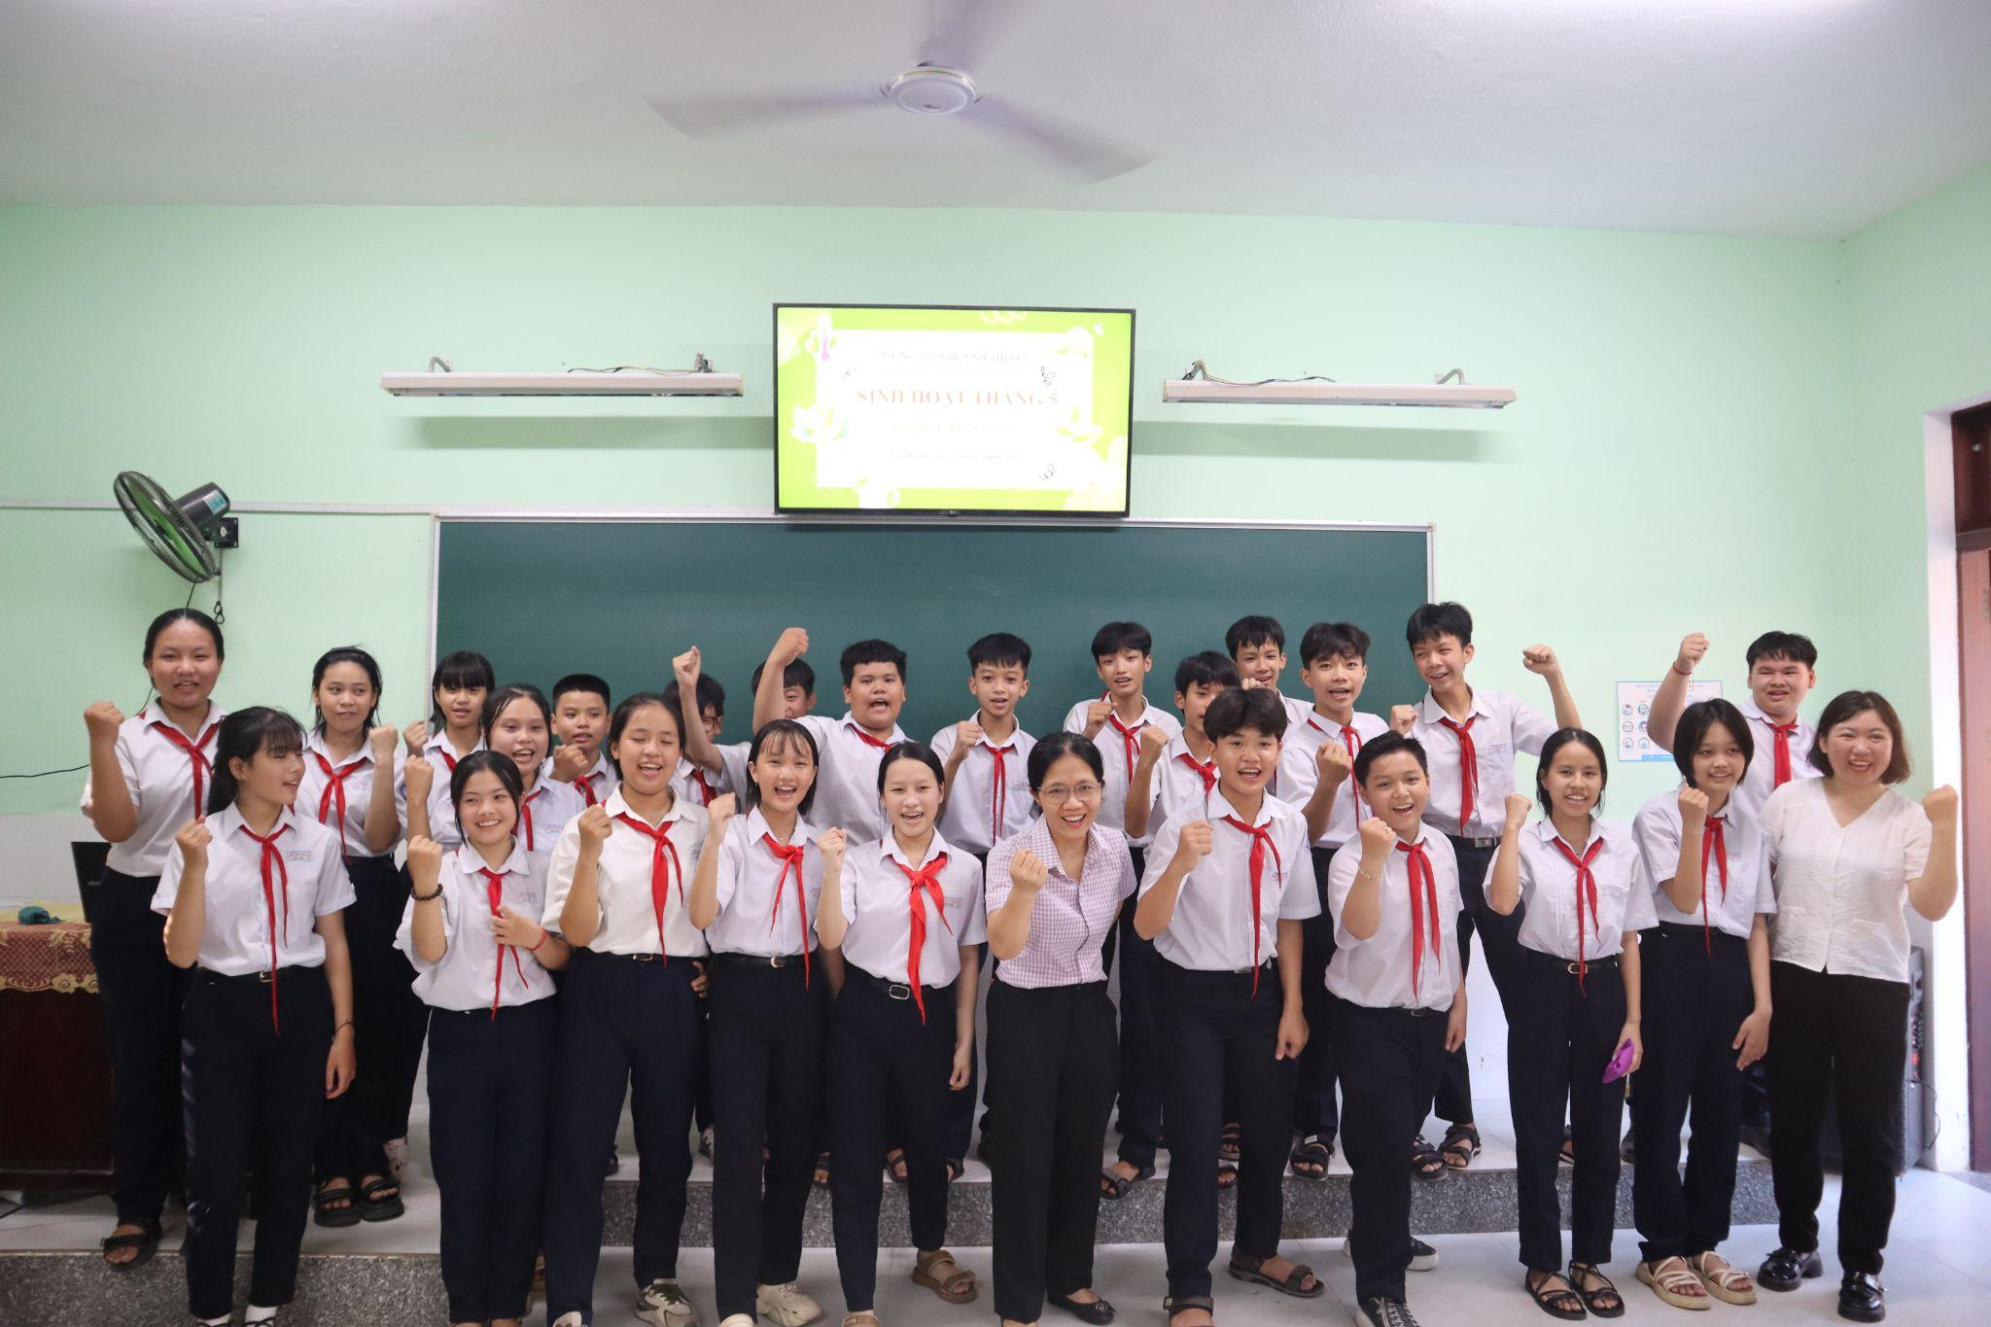 | 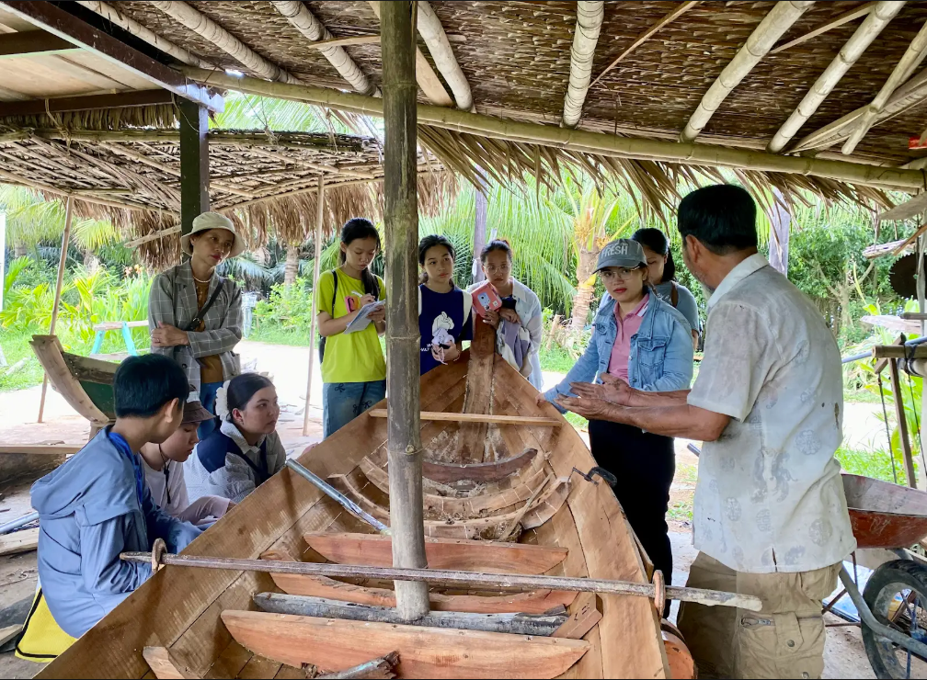 | 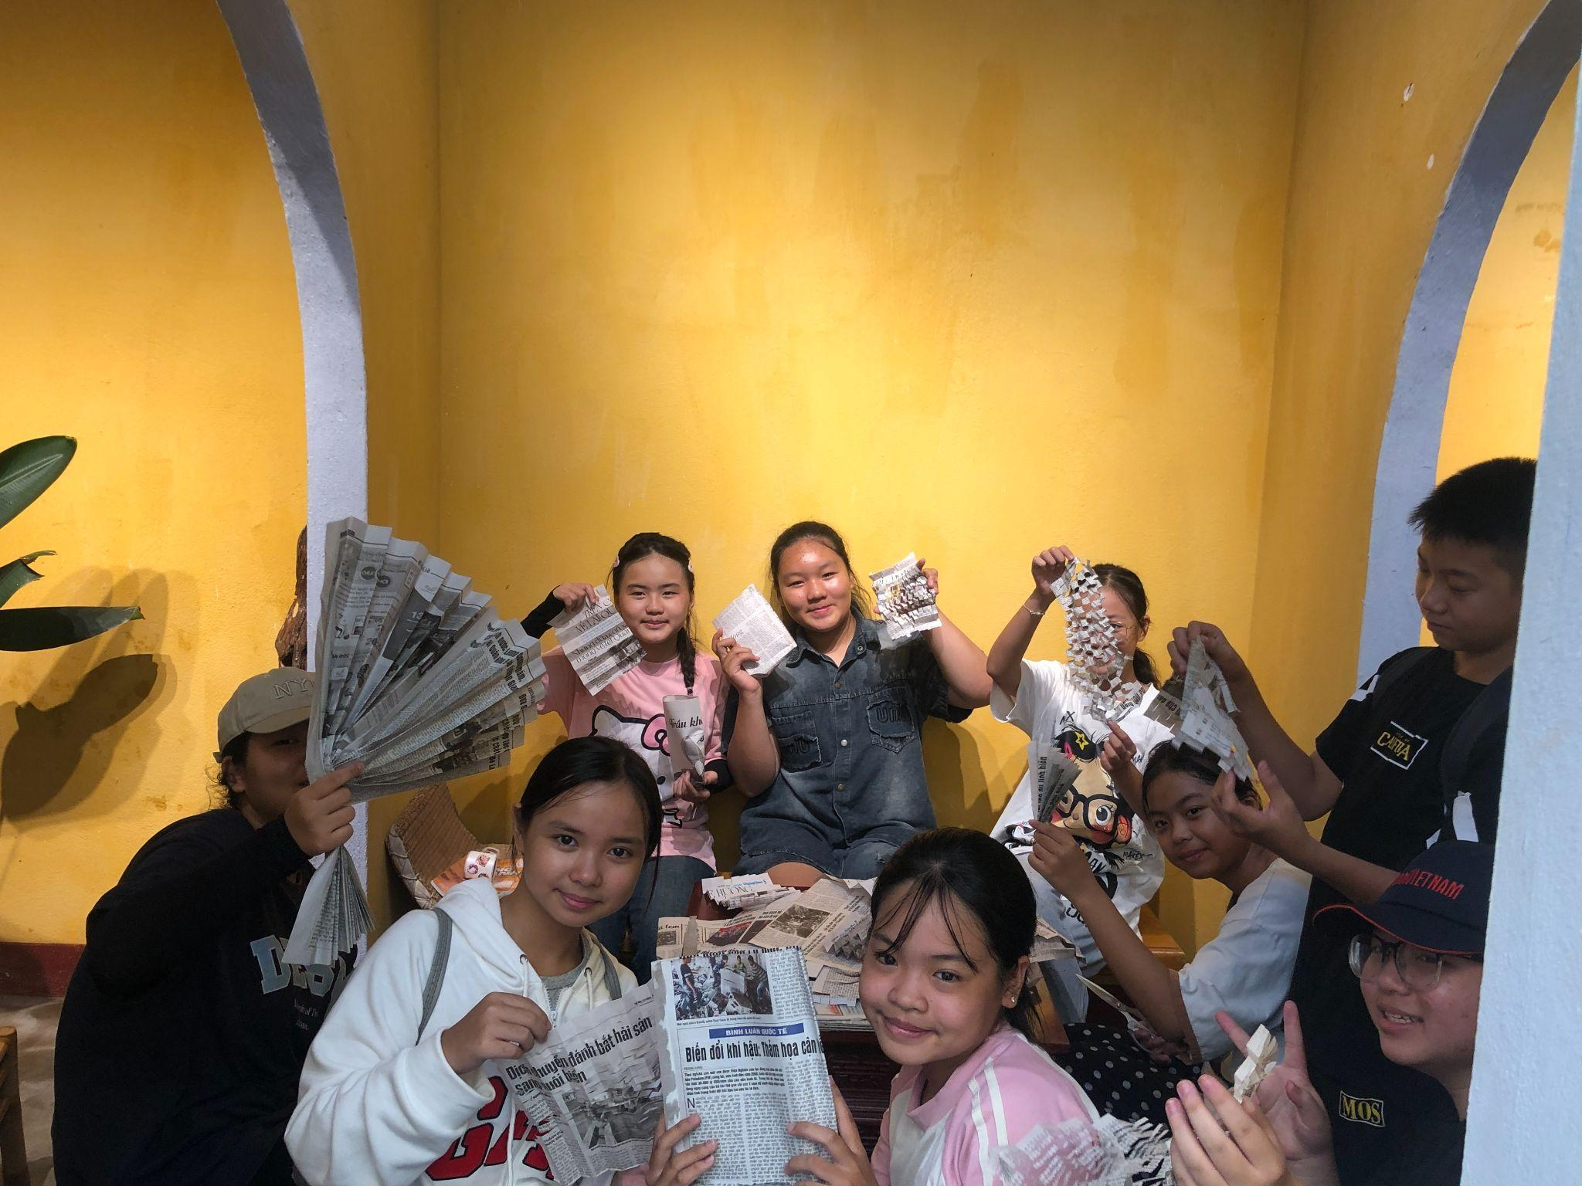
 | 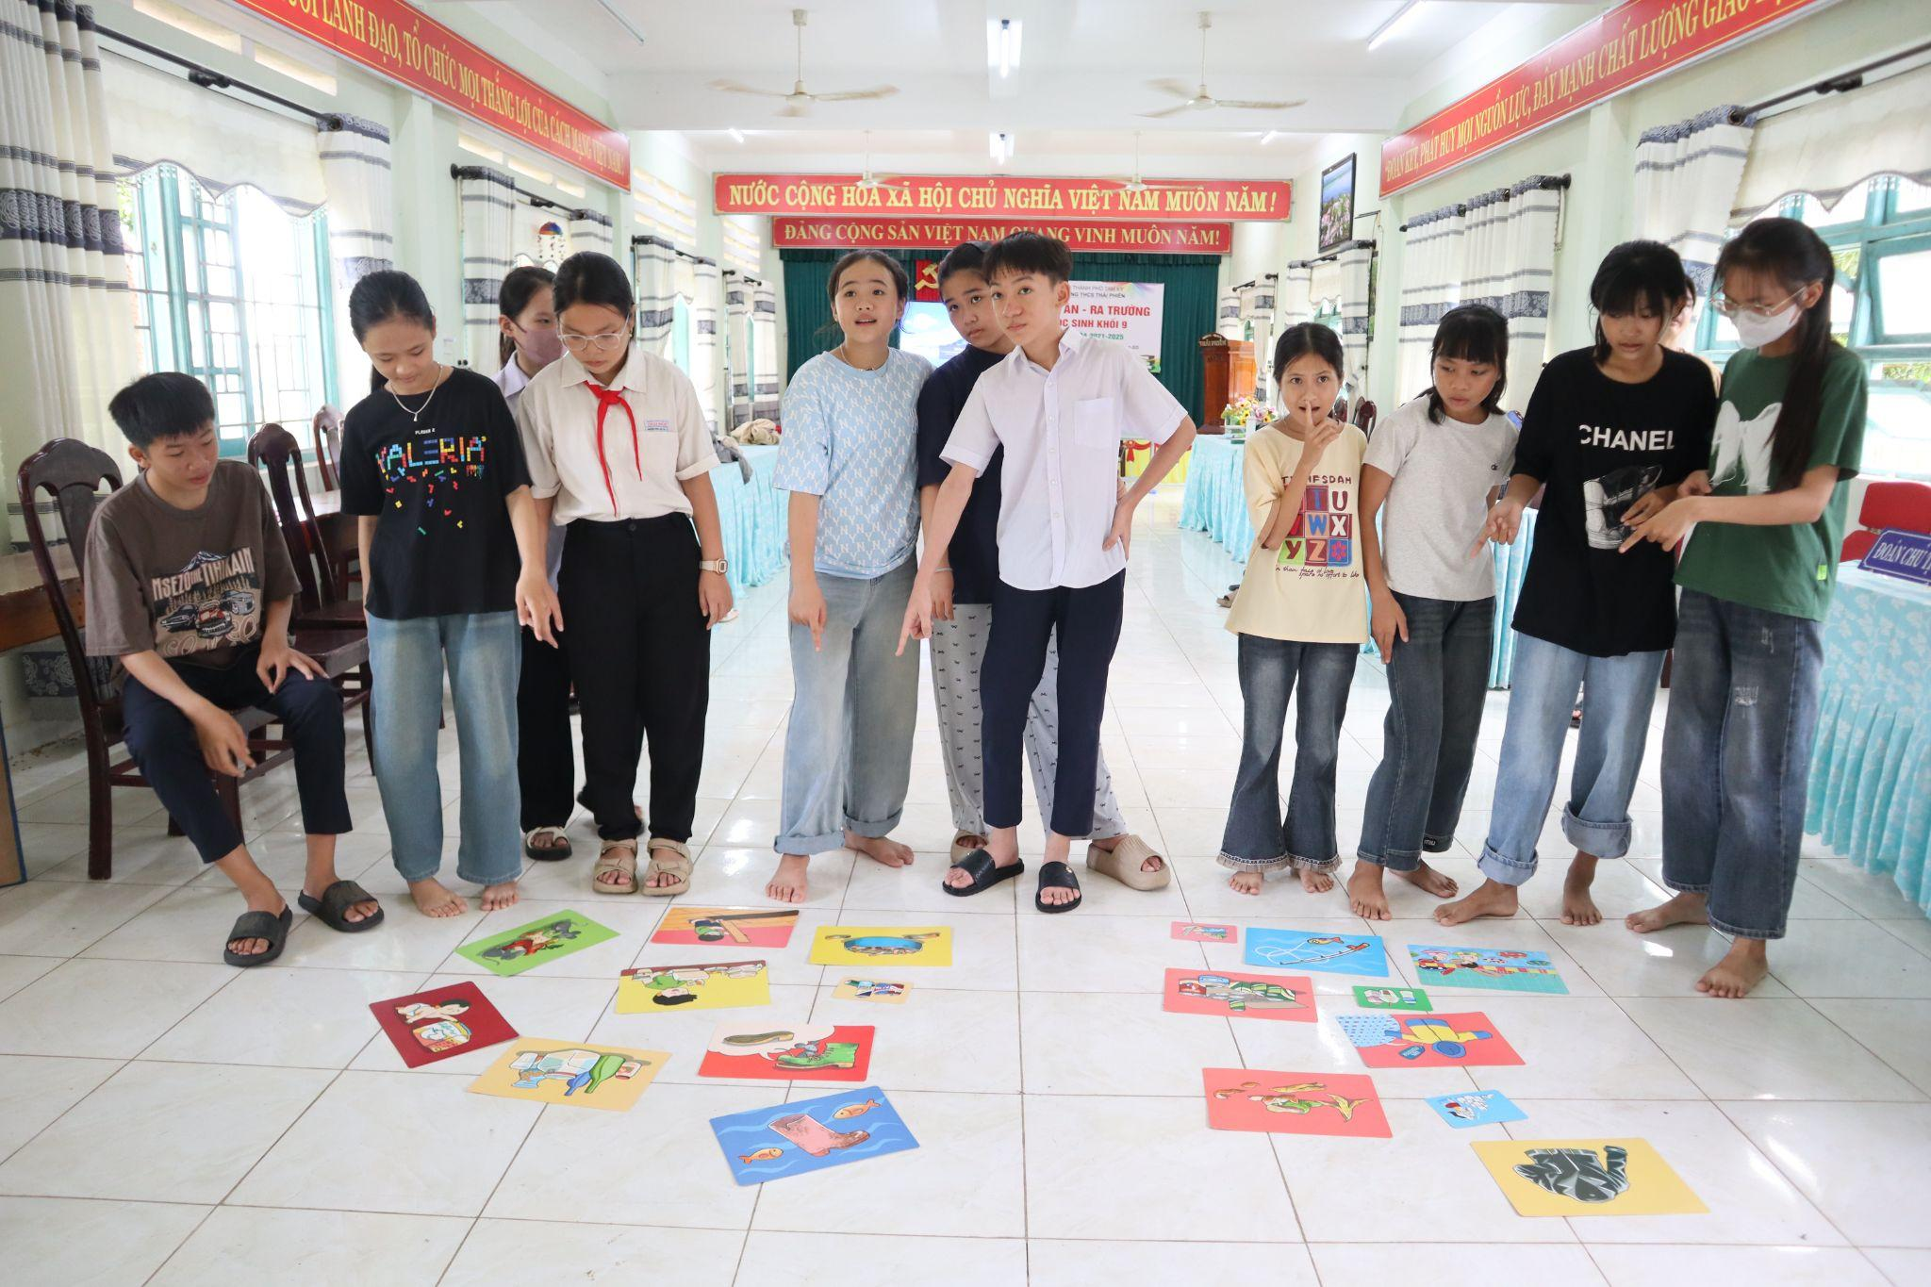

2. Hướng dẫn xây dựng mô hình câu lạc bộ thanh thiếu niên
Phần hướng dẫn này được biên soạn nhằm cung cấp cho các thầy cô giáo, cán bộ Đoàn - Đội và các bạn học sinh nòng cốt một lộ trình rõ ràng, từng bước để hình thành, vận hành và duy trì một câu lạc bộ thanh thiếu niên hiệu quả tại trường học hoặc địa phương. Nội dung bao gồm các bước chuẩn bị, lập kế hoạch, triển khai thực tế cùng các biểu mẫu tham khảo sẵn có giúp người phụ trách dễ dàng áp dụng linh hoạt theo điều kiện thực tế.

2.1. Giới thiệu
Câu lạc bộ là nơi tập hợp một nhóm thành viên (có thể là học sinh trong nhà trường hoặc trong cộng đồng) tự nguyện tham gia với mục đích để phát triển kiến thức, kỹ năng và cùng triển khai các hành động về một chủ đề (ví dụ về bảo vệ môi trường biển, giảm rác, du lịch xanh, bình đẳng giới…).
Câu lạc bộ được xây dựng nhằm:
- Kết nối các bạn có cùng sở thích, cùng mối quan tâm
- Tăng cường năng lực, cả hiểu biết và kỹ năng, sự quan tâm và trách nhiệm của các bạn trẻ
- Là nơi các em lắng nghe và được lắng nghe ý kiến của nhau
- Tạo điều kiện cho các em tham gia vào các hoạt động thực tế tại trường học và địa phương, làm việc với các tổ chức địa phương.
Lợi ích của thanh thiếu niên khi tham gia CLB:
- Được trau dồi kiến thức thực tế và áp dụng kiến thức vào cuộc sống
- Được phát triển kỹ năng (kỹ năng cá nhân, xử lý vấn đề, làm việc nhóm, tư duy tích cực)
- Được tham gia các hoạt động thực hành trong trường học và ngoài trường học
- Được giao lưu với các bạn có cùng mối quan tâm
Mỗi trường học hoặc địa phương có thể thành lập câu lạc bộ về 1 chủ đề quan tâm. Trong trường học, nếu có nhiều thành viên muốn tham gia, có thể chia các thành viên CLB về các lớp hoặc các khối và có một giáo viên làm cố vấn. Việc chia nhỏ cho phép học sinh được làm việc theo nhóm và được tham gia bình đẳng vào các hoạt động.

2.2. Các bước thực hiện

Bước 1: Chuẩn bị
Tìm hiểu về các câu lạc bộ tương tự mà em muốn tham gia hoặc xây dựng dựa trên hướng dẫn sau:
- Trong trường học/ thành phố hoặc các khu vực khác đã có câu lạc bộ này chưa? Câu lạc bộ đó đang có các hoạt động gì? Em có thể đăng ký tham gia như nào?
- Nếu muốn thành lập câu lạc bộ, em đã hình dung các bước thực hiện, cách vận hành và quản lý câu lạc bộ chưa?
- Hỏi thầy cô hoặc người lớn để em có thể nhận tư vấn và hướng dẫn để thành lập/tham gia câu lạc bộ với chủ đề em quan tâm
- Hỏi bạn bè: có ai cùng chung quan tâm để thành lập/tham gia câu lạc bộ không?
Nếu thành lập một câu lạc bộ, em và các bạn hãy làm các hoạt động chuẩn bị sau:
- Chọn tên gọi: Tên gọi của câu lạc bộ do các thành viên lựa chọn. Tên nên ngắn gọn và nêu lên được ý nghĩa mà các em muốn gửi gắm vào hoạt động của câu lạc bộ;
- Cơ cấu tổ chức: Một câu lạc bộ nên có ban chủ nhiệm với chức năng quản lí chung, các tiểu ban tập trung vào các nhiệm vụ nhất định và ban cố vấn.
  - Ban chủ nhiệm: Ban chủ nhiệm câu lạc bộ có chức năng quản lí, điều hành và đánh giá hoạt động của câu lạc bộ. Ban chủ nhiệm cần có chủ nhiệm và phó chủ nhiệm. Ban chủ nhiệm cần được bầu ra bởi các thành viên một cách công bằng, minh bạch.
  - Các tiểu ban: Tiểu ban nội dung, tiểu ban truyền thông, tiểu ban sự kiện...
  - Ban cố vấn: Thầy cô, cha mẹ học sinh hoặc các chuyên gia sẽ giúp đỡ về cơ sở vật chất, chuyên môn và duyệt kế hoạch hoạt động. Ban giám hiệu nhà trường có thể hỗ trợ các giáo viên phụ trách CLB trong việc lồng ghép hoạt động của CLB vào các hoạt động của Đoàn/ Đội. Cha mẹ học sinh, các đoàn thể địa phương ủng hộ, tạo điều kiện cho CLB hoạt động.
  - Các thành viên: Thành viên có thể đến từ lớp học khác nhau.
- Giới thiệu câu lạc bộ và tuyển chọn thành viên: Buổi giới thiệu câu lạc bộ sẽ thông báo về sự ra đời của câu lạc bộ. Hàng năm, câu lạc bộ sẽ có buổi giới thiệu và tuyển chọn thành viên mới.

Bước 2: Lập kế hoạch hoạt động
- Kế hoạch hoạt động nên được xây dựng cho một năm - tương ứng với năm học của nhà trường (từ tháng 9 đến tháng 5 năm sau):
  - Lịch hoạt động nên ít nhất 1 buổi/tháng, nhiều nhất 1 buổi/tuấn. Khi lập kế hoạch hoạt động, cần lưu ý không xếp lịch hoạt động vào các ngày lễ, ngày tết hoặc vào thời gian ôn thi học kỳ.
  - Nếu CLB muốn triển khai tại địa phương trong thời gian nghỉ hè thì cần phối hợp với chính quyền địa phương hoặc Đoàn Thanh niên xã/phương.
  - Kế hoạch cần có sự góp ý của ban cố vấn, sự quan tâm và tham gia đóng góp của các thành viên, và dựa trên cơ sở các nguồn lực sẵn có ở địa phương/nhà trường.
- Trong kế hoạch, cần ưu tiên xây dựng các hoạt động của câu lạc bộ, chia thành 2 loại như sau:
- Hoạt động chính, bao gồm:
  - Các buổi sinh hoạt nhóm: VD: CLB môi trường tổ chức sinh hoạt buổi sinh hoạt về chủ đề môi trường… Nơi sinh hoạt CLB có thể ngay tại lớp học, ngoài sân trường, trong vườn trường hoặc bất kỳ một nơi nào ngoài thiên nhiên nếu phù hợp và điều kiện thời tiết cho phép. Các hoạt động ngoài trời thường tạo bầu không khí vui vẻ hơn, cho phép học sinh được học thông qua môi trường và tạo không gian rộng rãi cho các trò chơi.
  - Tổ chức hoạt động truyền thông giáo dục cho lớp hoặc trường học, cộng đồng. VD: CLB môi trường tổ chức sinh hoạt lớp, giờ chào cờ, ngày lễ kỉ niệm, chiến dịch trực tuyến...
  - Thực hiện các sáng kiến/hoạt động thay đổi hành vi cho lớp hoặc trường học, cộng đồng. VD: CLB môi trường tổ chức phân loại rác, ủ phân hữu cơ, ngày hội không sử dụng đồ một lần,.. Các hoạt động hướng ra cộng đồng của CLB luôn cần có sự phối hợp với các đoàn thể địa phương và người lớn trong cộng đồng. Nhà trường có thể kêu gọi, mời cha mẹ, đại diện các đoàn thể cùng tham gia (chia sẻ kinh nghiệm, cùng các em đi tham quan thực tế địa phương…)
- Hoạt động gắn kết thành viên, bao gồm:
  - Hoạt động tuyển chọn: (1) giới thiệu thông tin và mở đơn đăng ký, (2) phỏng vấn (3) thông báo kết quả và hướng dẫn thành viên mới
  - Hoạt động gắn kết thành viên: tổ chức chào mừng thành viên mới, đi dã ngoại, tổ chức sinh nhật cho các thành viên trong tháng, tổ chức một cuộc thi nhỏ,…
- Bên cạnh đó, kế hoạch còn bao gồm nội quy CLB như: thời gian, địa điểm tổ chức sinh hoạt, vai trò, trách nhiệm, quyền và nghĩa vụ của từng thành viên, từng vị trí trong câu lạc bộ
- Kế hoạch câu lạc bộ nên được các thành viên soạn thảo, nhất trí thông qua, tuân theo, và được phê duyệt bởi ban giám hiệu trường học hoặc người phụ trách

Bước 3: Triển khai hoạt động
- Hoạt động nên được triển khai sát với nội dung bản kế hoạch đã đề ra nhằm đạt được những mục tiêu mà câu lạc bộ muốn hướng tới. Có thể đảm bảo hoạt động của câu lạc bộ diễn ra suôn sẻ và tăng cường sự tham gia của thanh thiếu niên bằng các gợi ý sau đây:
  - Phân công đúng người đúng việc: Ban chủ nhiệm cần biết rõ năng lực, sở thích, tính cách của thành viên để giao việc và giúp các em có thể phát huy tối đa năng lực của mình;
  - Một người một đầu việc: Đây là nguyên tắc đảm bảo các em có trách nhiệm đối với nhiệm vụ của mình, tránh tình trạng ỷ lại vào bạn khác khiến cho công việc của câu lạc bộ bị ỳ trệ;
  - Cụ thể, minh bạch: Nhiệm vụ của từng thành viên cần phải được trình bày rõ ràng trong bản kế hoạch và nhắc lại trong các buổi sinh hoạt/ nhóm thông tin chung của CLB. Không những để đảm bảo công bằng, việc cụ thể hóa, minh bạch hóa nhiệm vụ còn giúp tăng cường sự tham gia của các em vào công việc chung của câu lạc bộ;
  - Bám sát mục tiêu: Việc đặt ra mục tiêu cụ thể giúp các thành viên dễ dàng hình dung ra kết quả đạt được. Bên cạnh đó, các em có cơ hội phát huy sự sáng tạo của bản thân trong việc tìm ra cách thức thực hiện và đạt được mục tiêu;
  - Duy trì sự phân công ổn định: Nguyên tắc này đảm bảo cho các thành viên có thể làm quen và thực hiện thành thạo công việc được giao.
  - Trong quá trình triển khai hoạt động, cần thiết các em phải biết linh hoạt xử lí các công việc, sử dụng hiệu quả nguồn lực địa phương và nắm chắc nội dung mà bản kế hoạch đã đặt ra.

Bước 4: Đánh giá và cải thiện
Hoạt động của CLB đạt hiệu quả cao nhất và rõ ràng nhất khi (1) thu hút sự tham gia của các bạn thanh thiếu niên; và (2) có sự thay đổi về nhận thức, kỹ năng, hành vi và trách nhiệm đối với chủ đề quan tâm.
Để đạt được hiệu quả này, việc đánh giá hoạt động CLB là rất cần thiết. Đánh giá hoạt động sẽ giúp Ban chủ nhiệm CLB và Ban cố vấn điều chỉnh nội dung và phương pháp sinh hoạt cho phù hợp. Việc đánh giá hoạt động cần có sự phối hợp của cả ban chủ nhiệm câu lạc bộ, các tiểu ban và thành viên. Hoạt động đánh giá cần công khai rõ ràng, tiến hành thường xuyên để tạo cơ hội để các thành viên hiểu nhau hơn và cải thiện chất lượng hoạt động.
Có thể đánh giá dựa trên những câu hỏi sau:
- Số lượng thành viên CLB tham gia hoạt động, số lượng nam/nữ, thành viên có hoàn cảnh khó khăn?
- Các bạn thấy việc tham gia CLB có thể mang lại cho mình những lợi ích gì? Mang lại cho người khác những lợi ích gì?
- Thời gian sinh hoạt có phù hợp với các thành viên không? Tại sao?
- Nội dung hoạt động có phù hợp với các em học sinh không? Nếu không thì tạo sao?
  - Những hoạt động nào của CLB là thành công nhất? Được yêu thích nhất? Vì sao?
  - Việc nào/hoạt động nào dễ thực hiện nhất? Vì sao?
  - Việc nào/hoạt động nào khó thực hiện nhất? Nếu làm tiếp thì có thể khắc phục khó khăn bằng cách nào?
  - Các bạn có thể tự tin làm gì và cần người lớn hỗ trợ gì?
- Nên thay đổi gì để CLB hoạt động hiệu quả hơn?

2.3. Lưu ý

2.3.1. Đối với người phụ trách làm việc với thanh thiếu niên
- Tham gia cùng CLB trong quá trình lập kế hoạch nhằm đảm bảo nội dung phù hợp với tính chất của câu lạc bộ và độ tuổi;
- Không cần phải sửa từng lỗi nhỏ khi các em hoạt động. Hãy để thanh thiếu niên tự học hỏi từ sai sót của mình. Cho phép thanh thiếu niên tự quyết định cách tiến hành hoạt động;
- Hãy để thanh thiếu niên phát huy tính sáng tạo của mình;
- Đảm bảo an toàn cho thanh thiếu niên khi tham gia các hoạt động ngoài trời như dã ngoại, thi đấu,…;
- Cần nhanh chóng phát hiện các vấn đề của của các em khi tham gia câu lạc bộ như: quá rụt rè, bị cho ra rìa, quá hăng hái dẫn đến tranh mất cơ hội được tham gia của bạn khác,… để kịp thời có biện pháp xử lí hoặc hỗ trợ;

2.3.2. Đối với thanh thiếu niên
- Tham gia vào toàn bộ công việc của CLB như: lên kế hoạch và tổ chức các buổi sinh hoạt câu lạc bộ; tổ chức hoạt động, giám sát;
- Cần hiểu rõ mục tiêu của CLB, trên cơ sở đó tự xác định hoạt động và gắn kết các mục tiêu đó với kiến thức, kinh nghiệm sẵn có của các em;
- Các chủ đề sinh hoạt nên gắn liên với các vấn đề của trường học, địa phương, tránh những hoạt động căng thẳng và nhàm chán;
- Đóng góp sáng kiến cho sự phát triển của câu lạc bộ

2.4. Tài liệu tham khảo

(1) Mẫu kế hoạch câu lạc bộ
KẾ HOẠCH CÂU LẠC BỘ
Năm học:
(Đối tượng: học sinh lớp 6-8 quan tâm đến chủ đề môi trường & phát triển kỹ năng)
Hoạt động | Phương pháp | Thời gian | Địa điểm | Người phụ trách
- Tuyển chọn thành viên CLB | - Truyền thông tại 02 buổi chào cờ  - Dán poster ở bảng tin  - Viết bài truyền thông trên trang Facebook/Website của trường  - Tổ chức hoạt động vui chơi, cuộc thi thu hút các bạn học sinh quan tâm CLB | Tháng 9 | Sân trường  Trực tuyến | Ban chủ nhiệm
- Sinh hoạt chủ đề rác (6 buổi, 1 tuần/1 buổi) | Cung cấp kiến thức về hiện trạng và giải pháp giảm rác, và kỹ năng thực hành giảm rác  - Buổi 1: Rác từ đâu đến? Hiện trạng rác thải tại trường và địa phương  - Buổi 2: Rác sẽ đi đâu? Tuổi thọ của rác  - Buổi 3: Cùng nhau bớt rác? Cá nhân có thể làm gì?  - Buổi 4: Rèn luyện kỹ năng tranh biện | Tháng 10 - Tháng 11 | Phòng Đội  Sân trường | Ban chủ nhiệm, Chuyên gia
- Triển khai hoạt động thực hành xanh | Tham khảo các hoạt động sau để làm cá nhân, hoặc theo nhóm dự án quan tâm:  - Thực hành kiểm kê rác, ghi chép dữ liệu rác thải  - Thực hiện phân loại rác tại các lớp học  - Thực hành với rác thực phẩm: ủ phân hữu cơ  - Thực hành với rác có thể tái chế: thu gom kế hoạch nhỏ giấy/chai nhựa/lon, thay thế đồ nhựa 1 lần tại căng tin, trạm đồ cũ,...  - Gập túi giấy  - Xây dựng bản đồ xanh | Tháng 11 - Tháng 12 | Sân trường | Toàn bộ thành viên CLB
- Tổ chức sự kiện truyền thông | - Hướng dẫn PLR tại các buổi chào cờ  - Tổ chức trò chơi, chiếu phim trong buổi sinh hoạt lớp  - Tổ chức chiến dịch 1 tuần không dùng nhựa  - Tổ chức cuộc thi trực tuyến: Đại sứ xanh  - Tổ chức giải thi đấu thể thao/ngày lễ hội hạn chế đồ dùng 1 lần | Tháng 11-Tháng 12 | Sân trường  Trực tuyến | Toàn bộ thành viên CLB

(2) Mẫu nội quy câu lạc bộ
NỘI QUY CÂU LẠC BỘ
- Nội quy về ứng xử giữa các thành viên trong CLB:
- Tôn trọng ban điều hành và các thành viên khác
- Giữ thái độ hoà đồng, cởi mở, thân thiện với mọi người
- Không dùng những hành vi gây mâu thuẫn nội bộ, công kích, hay dùng những lời nói gây tổn thương lẫn nhau dưới bất kỳ hình thức nào.
- Không nói xấu, lan truyền thông tin sai sự thật về các thành viên khác, CLB khác trong Nhóm chung.
- Nội quy hoàn thành nhiệm vụ:
- Thường xuyên cập nhật thông tin trên Nhóm chung, nhóm ban ở Facebook và Messenger.
- Hoàn thành đầy đủ và đúng thời hạn các công việc được giao.
- Nếu không thể hoàn thành công việc đúng thời hạn phải báo với trưởng ban hoặc nhân sự quản lý ban trước 3-4 tiếng ( riêng ban chuyên môn báo trước 5-6 tiếng).
- Nội quy xác nhận công việc:
- Mọi thông báo được đăng trên group tổng phải được confirm trong thời gian quy định.
- Tất cả confirm không theo cú pháp hoặc không thể hiện đã đọc thông báo không được tính là confirm.
- Các confirm bump bài phải kèm ảnh chụp màn hình lịch sử hoạt động.
- Nội quy họp CLB:
- Thời gian họp sẽ được thông báo trước từ 2-3 ngày trên group tổng của CLB, mọi người cố gắng sắp xếp để tham gia đầy đủ
- Vào muộn/ không vào/ rời họp sớm phải xin phép + nêu lý do chính đáng trước thời gian bắt đầu buổi họp.
- Nội quy rời CLB:
- Các thành viên muốn rời CLB cần thông báo với trưởng ban trước ít nhất 2 tuần và hoàn thành hết nhiệm vụ được giao để không làm ảnh hưởng đến CLB.

